
МОУ ______________________________________________

ФИ _______________________________________________
участника печатными буквами
ФИО учителя _________________________________

Мир чисел.
- В числе 62317 зачеркните одну цифру так, чтобы оставшееся число было
а) наименьшим из возможных ______________________
б) наибольшим из возможных ______________________
в) В комбинации цифр 2 015 201 520 152 015 вычеркните 7 цифр так, чтобы получилось наибольшее из возможных чисел. Обратите внимание на разряды _________________________________552 152 015
- Напишите число, состоящее из 22 миллионов 22 тысяч 22 сотен и 22 единиц. (2 балла)________________________________.22024222
- Найти закономерность и продолжить числовой ряд следующими двумя числами
3, 5, 9, 17 ………………………………… 33 65
0, 3, 8, 15, ………………………………… 24 35
- Расшифруй пословицы, для этого расставь числа в порядке возрастания.
2  Кто | 79  си | 12  при | 99  тся. | 68  ла | 30  ться, | 55  без | 51  му | 50  то | 60  де | 28  ди | 72  не | 15  вык | 97  ди | 21  тру

Ответ: _____________________________________________________________________
2 1215 21 28 30 50 51 55 60 68 72 79 97 99
Кто привык трудиться тому без дела не сидится
- Восстановите запись. Одинаковые фигуры обозначают одинаковые цифры.
 |  |  |  |  |  | 9
 | 3 | 0 | 6 | 2 | 1 | 6
 |  |  |  |  |  | 9
 | 3 | 0 | 6 | 2 | 1 | 6

Задачи.
- Длина забора 20 метров. Сколько в заборе столбов,
если столб от столба стоит на расстоянии двух метров? 11
ответ: ______________________________________


- 1 резинка, 2 карандаша и 3 блокнота стоят 38 руб. 3 резинки, 2 карандаша и 1 блокнот стоят 22 руб. Сколько стоит комплект из резинки, карандаша и блокнота? (4 балла)15 р


Решение.
Ответ: комплект стоит … рублей

- Мотоциклист за три дня проехал 980 км. За первые два дня он проехал 725 км, при этом он во второй день проехал на 123 км больше, чем в третий день. Сколько километров он проехал в каждый из этих трех дней? (4 балла)
Краткая запись. Решение.
Ответ: 1 день …. км, 2 день … км, 3 день … км
347 378 255

- В туристический лагерь прибыло 240 учеников из г. Москвы и Орла. Мальчиков среди прибывших было 125 человек, из которых 65 - москвичи. В числе учеников, прибывших из Орла, девочек было 53. Сколько всего учеников прибыло из Москвы?
Решение:
Ответ:

- Профессор сконструировал для робота ролики и решил их испытать.
Пока Профессор отвлёкся, робот отъехал на 14 метров.
Профессор заволновался и бросился его догонять. Пока Профессор
пробегает 3 метра, робот проезжает 2 метра. Сколько метров нужно
пробежать Профессору, чтобы догнать робота?

Решение: _________________________________________________________

Ответ: ____________ километров. На самом деле, достаточно от общего количества шаров отнять количество жёлтых и голубых:
39 - 20 = 19.
Ответ: 19.

Мир линий.

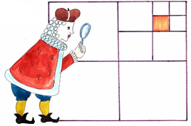
- Какая часть квадрата закрашена?_____________ 2. Раскрасьте грани куба.

3. Покажите, как разделить блинчик тремя прямыми линиями на:


а) 6 частей б) 7 частей

логика.
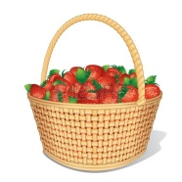


- Три подружки - Вера, Оля и Таня пошли в лес по ягоды. Для сбора ягод у них были корзина, лукошко и ведерко. Известно, что Оля была не с корзиной и не с лукошком, Вера - не с лукошком. Что с собой взяла каждая девочка для сбора ягод?

Ответ: _________________________________________________________________

- Старые часы отстают на 20 секунд в час. Сколько времени они покажут через сутки после того, как стрелки установили на 12 часов? Запиши решение по действиям и свои рассуждения.
Поскольку пройдет 24 часа, то если бы часы не отставали, то было бы 12 часов.
1) 20*24=480 секунд отстанут часы за 24 часа
2) 480:60=8 минут
3) 12 ч -8 мин=11 ч 52 мин будет время на часах через 24 часа
Ответ 11 часов 52 минуты

В хозяйстве Попа было 13 работников. Каждый работник съедал в день каравай хлеба. Поп принял на работу Балду.
Живет Балда в поповом доме,
Спит себе на соломе,
Ест за четверых,
Работает за семерых.

Поп прогнал лишних работников. Сколько караваев хлеба стал Поп экономить ежедневно? (4 балла)

13 работников – 13 караваев.
Балда – 4 каравая.
Балда (т.к. работает за семерых) + 6 работников = 4 каравая + 6 караваев = 10 караваев.
13-10 = 3 каравая.
Ответ: 3 каравая хлеба стал Поп экономить ежедневно.
Всего 4 балла: решение, пояснение и ответ.
2 балла – записан ответ. 0 баллов задача не решена.

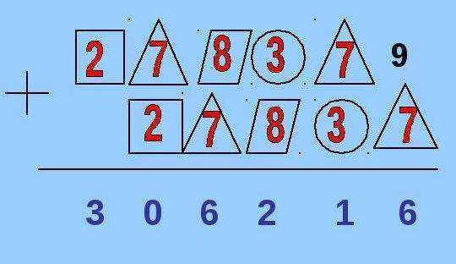

В банку попал 1 микроб, и через 10 минут банка была наполнена микробами, причём известно, что количество микробов ежеминутно удваивалось. За сколько минут банка была наполнена микробами наполовину? Запиши ответ и свои рассуждения. 1 мин. – 2, 2 мин. – 4, 3 мин. – 8, 4 мин. – 16, 5 мин. – 32, 6 мин. – 64, 7 мин. – 128, 8 мин. – 256, 9 мин. – 512, 10 мин. – 1024.
1024: 2=512 – 9 мин.

